1. У природи постоје и неке опасности. У питању су:
А. Змије
Б. Отровне печурке
В. Крпељи
Г. Све наведено

2. ________ је невреме праћено јаким ветром и кишом.

3. Шта често прати олују?
А. Сунчано време
Б. Град
В. Громови

4. Која временска непогода је приказана на фотографији испод?
А. Поплава
Б. Олуја
В. Земљотрес
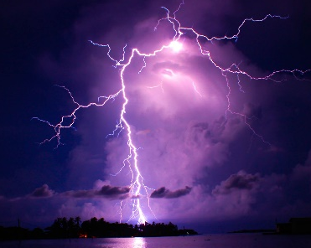

5. Уколико се задесимо напољу за време олује, најбоље је:
А. Да се што пре склонимо од невремена
Б. Да останемо напољу

6. За време олује ________ да станемо испод дрвета.
А. Смемо
Б. Не смемо

7. ___________ настаје изливањем река, после дуготрајних киша или отапањем снега.
А. Олуја
Б. Поплава
В. Торнадо

8. Током поплаве се треба попети на више спратове зграде или куће.
А. Тачно
Б. Нетачно
9. Да ли је опасно ако струја дође у контакт са водом?
А. Да
Б. Не

10. __________ је изненадно подрхтавање тла.

11. Шта можемо да учинимо да бисмо се заштитили од земљотреса?
А. Бићемо у близини зграде и бандере
Б. Сакрићемо се испод чврстог стола

12. Пожари у природи настају:
А. Од удара грома
Б. Због непажње људи
В. Након дуготрајних суша
Г. Све наведено

13. Током пожара лифт се _______ користити.
А. Сме
Б. Не сме

14. Ватрогасце ћемо позвати на број:
А. 192
Б. 194
В. 193

15. Хитну помоћ ћемо позвати на број:
А. 192
Б. 194
В. 193

16. Полицију ћемо позвати на број:
А. 192
Б. 194
В. 193

